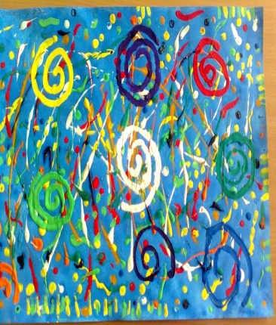

Задатак бр : 5 I 6
Наставак задатка до 24 04 2020
ПЕТИ РАЗРЕД
Драга децо ,задатак бр.5
-биће везан за тему РИТАМ а ритам на овом ликовном задатку је понављање елемената ,линија
боја облика и мрља.
-техника: фломастера,воштаних боја,водене боје ,темпера, колаж папира итд...-папир из блока бр .5, као и лист из велике свеске А4 ,картони хамери ...итд
Пре било каквог рада,желим да се сви добро одморите и лепо проведете , УСКРШЊЕ ПРАЗНИКЕ у кругу своје породице. Будите здрави па кад се добро одморите можете да урадите и овај ликовни рад ...који требате послати на е маил наставника до 24.04 2020.год
Примери .ученичких ликовних радова наше,школе..

